PARTIE III : ARCHITECTURE DES DONNÉES (MCD)

1. Modélisation de la base de données

Pour garantir la cohérence des informations et la pérennité du système, j’ai structuré la base de données selon un Modèle Conceptuel de Données (MCD) rigoureux. Cette étape de conception a permis de traduire les besoins métier de Sandrine Tribhou (gestion des soins, pédagogie, transactions) en une structure technique optimisée.

J'ai utilisé l'outil Mermaid.js pour générer une représentation visuelle claire des entités et de leurs relations.

1.1 Le Schéma Relationnel

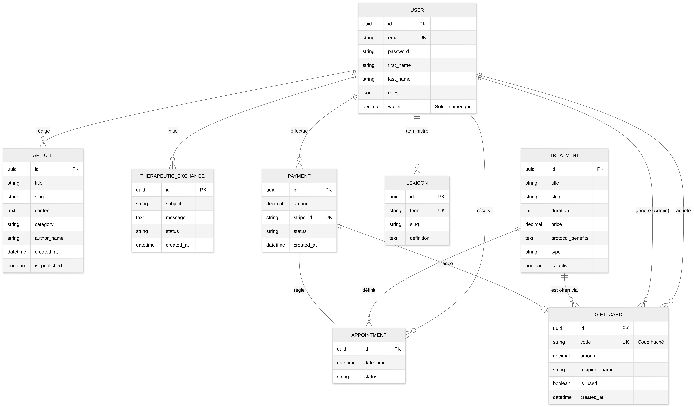

J'ai simplifié l'entité GiftCard en suivant les principes de normalisation : la distinction entre support physique et numérique est traitée par la couche applicative (Services), garantissant une base de données plus légère et plus robuste.

2. Analyse des Piliers du Domaine

L'architecture se décline en quatre pôles majeurs, chacun répondant à une problématique spécifique du projet :

- Le Pôle Identité (Entité User) : Pivot central du système, il gère l'authentification sécurisée. Il intègre nativement la gestion du Wallet (portefeuille numérique) et les droits d'accès via un format JSON.

- Le Pôle Expertise (Entités Treatment & Lexicon) : Ce pôle stocke le savoir-faire. Le Lexique est conçu de manière transversale pour enrichir dynamiquement les contenus du Sanctuaire et du Blog.

- Le Pôle Synchronicité (Entités Exchange & Appointment) : Il matérialise la relation thérapeutique en reliant l'historique des dialogues à la prise de rendez-vous effective.

- Le Pôle Économique (Entités GiftCard & Payment) : Il sécurise les flux financiers. Les cartes cadeaux sont gérées de manière hybride (format papier ou crédit numérique sur le Wallet).

3. Choix techniques structurants

Pour élever le niveau de sécurité et de précision du projet, j'ai adopté trois standards majeurs :

- L'Identifiant UUID : Chaque enregistrement dispose d'un identifiant universel complexe pour anonymiser les données patients.
- La Précision monétaire (Decimal) : Les montants financiers (Wallet, Prix, Paiements) utilisent le type decimal (précision 10,2) pour garantir l'exactitude des centimes.

- L'Intégrité Relationnelle : L'utilisation de clés étrangères et de contraintes d'unicité (ex: code haché des cartes cadeaux) empêche toute corruption de données.

💡 Le conseil "Pro" pour votre oral :
Si le jury pointe votre schéma Mermaid, dites simplement :
"Mon architecture n'est pas une simple liste de tables. Chaque lien est une 'couture' qui assure la Synchronicité. Par exemple, une GiftCard est reliée à la fois au soin offert et au Wallet du bénéficiaire, ce qui permet un suivi automatisé et sans erreur."

